SPECIJALISTIČKA OBUKA ZA TUŽIOCE
Cyber crime, 6.-7- februar 2017., Ilidža

Na Ilidži, u hotelu „Crystal“, u periodu od 6.-7. februara 2017. godine, održana je specijalistička obuka za tužioce iz oblasti kibernetičkog kriminala. Radi se o specijalističkoj obuci koja je započeta još 2016. godine, koja se implementira kroz Projekat „Jačanje tužilačkih kapaciteta u sistemu krivičnog pravosuđa“. Ovaj seminar pored ovog projekta podržao je i USAID Projekat pravosuđa u BiH.
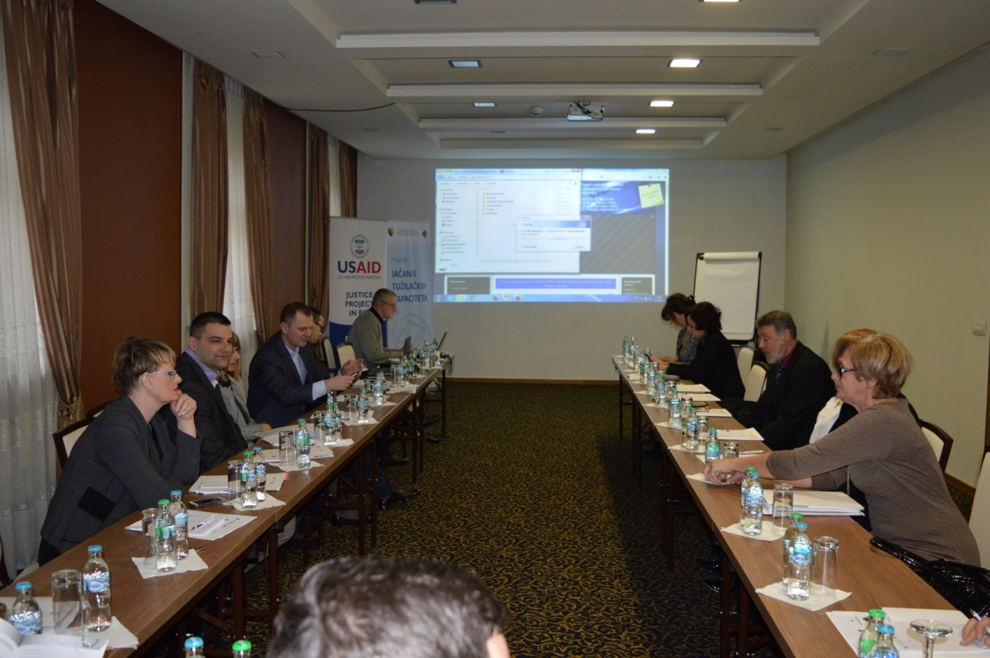
Obuci su prisustvovali već unaprijed delegirani tužioci svih nivoa tužilaštava entiteta, Brčko distrikta BiH, i Tužilaštva BiH, dok su edukatori su bili: gospodin Branko Stamenković, Specijalni tužilac Republičkog javnog tužilaštva Srbije i gospodin Saša Živanović, Načelnik Odjeljenja za visoko-tehnološki kriminal u MUP-u Srbije.
